Eureka config:

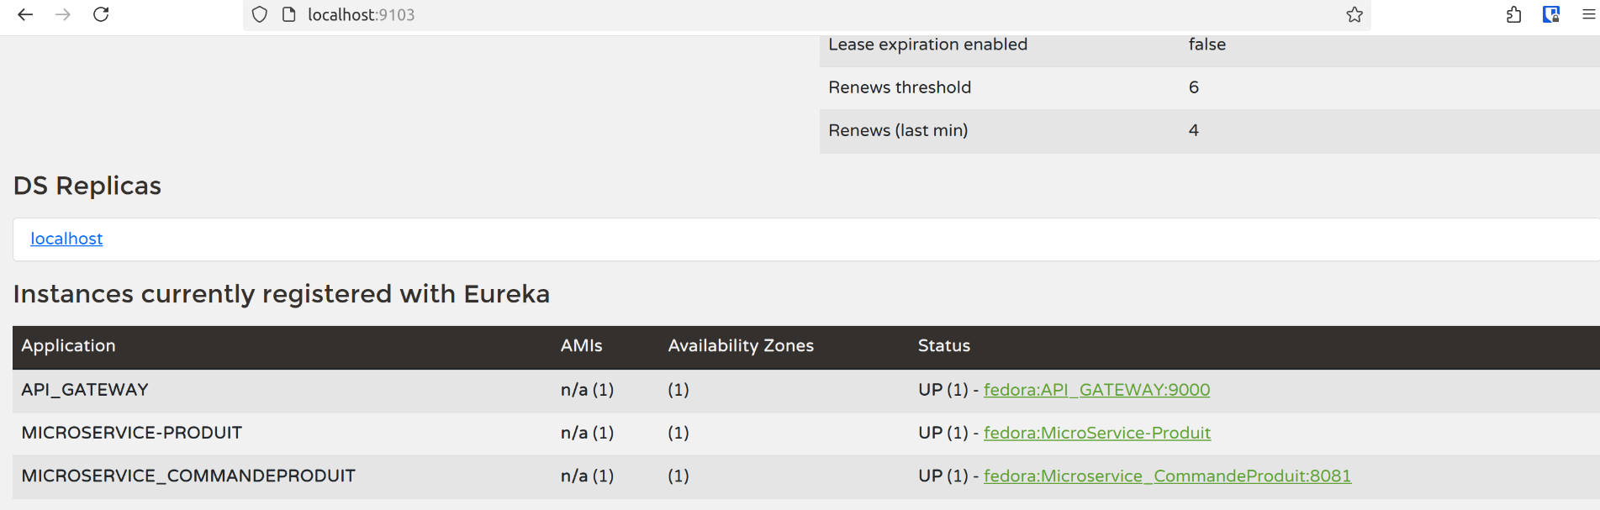

Test de rest APIs avec mockito:

Pour commande:

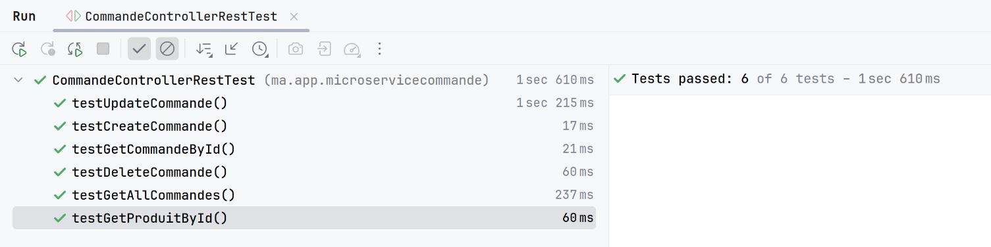

Pour product:

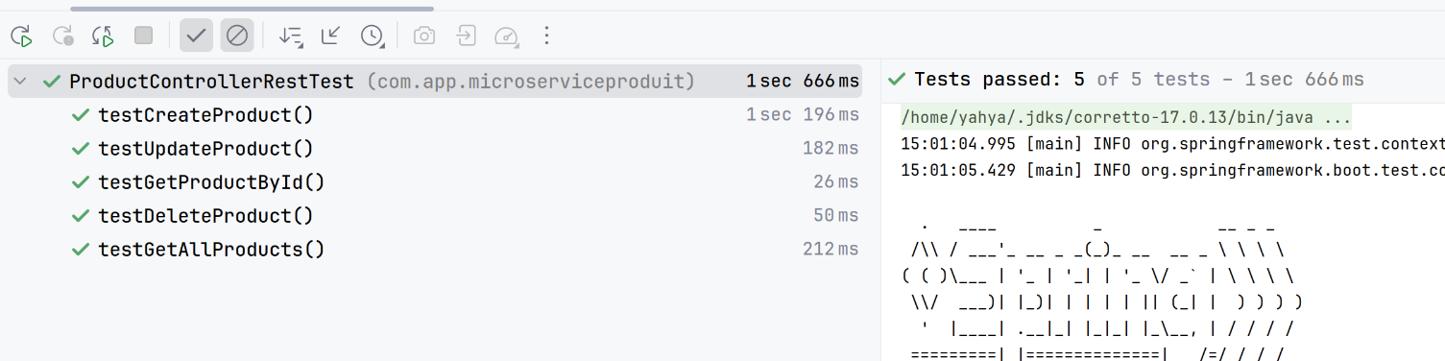

Test api gateway:

